PHỤ LỤC HƯỚNG DẪN ĐĂNG KÝ TÀI KHOẢN TRÊN
CƠ SỞ DỮ LIỆU KHOA HỌC GOOGLE SCHOLAR VÀ RESEARCHGATE

* Bản hướng dẫn này sử dụng với tài khoản dùng ngôn ngữ tiếng Anh, với tài khoản sử dụng tiếng Việt, các thao tác được thực hiện tương tự.

1. Đăng ký trên Google Scholar
1.1. Tạo hồ sơ cá nhân
Bước 1. Truy cập trang chủ Google Scholar: https://scholar.google.com/
Bước 2. Nhấn vào Sign in ở góc trên bên phải màn hình để đăng nhập bằng một địa chỉ email của Google.
Bước 3. Sau khi đăng nhập, màn hình sau sẽ hiện ra:
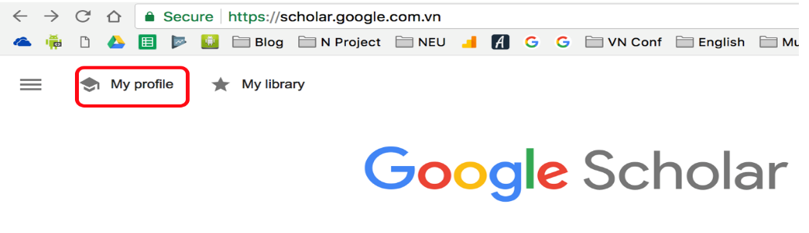
Nhấn chuột vào My Profile để tạo hồ sơ công bố cá nhân.
Bước 4. Màn hình sau hiện ra trang đăng ký thông tin, tác giả chọn nhập các thông tin yêu cầu (1) và nhấn Next (2)
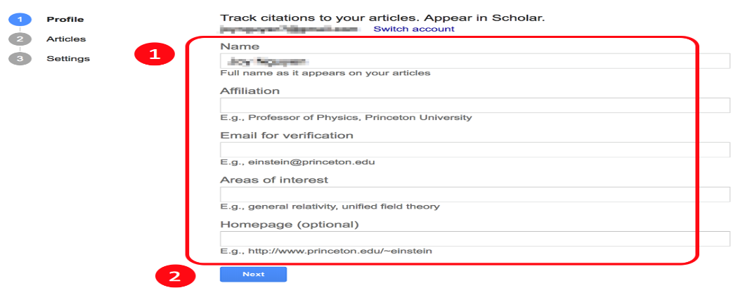
Chú ý trong bước này:
Name: sử dụng tên giống như trong bài viết;
Affiliation: chức danh;
Email for verification: địa chỉ email cá nhân với tên miền tmu.edu.vn
Areas of interest: Lĩnh vực nghiên cứu quan tâm;
Homepage: trang chủ cá nhân của cán bộ với tên miền của trường (hoặc sử dụng tên miền www.tmu.edu.vn của trường trong trường hợp không có trang cá nhân).
* Các giả nên nhập thông tin bằng tiếng Anh, sẽ dễ hơn cho Google trong việc phân tích và tổng hợp thông tin.
Bước 5. Chọn các bài báo của mình mà Google Scholar đã lập chỉ mục
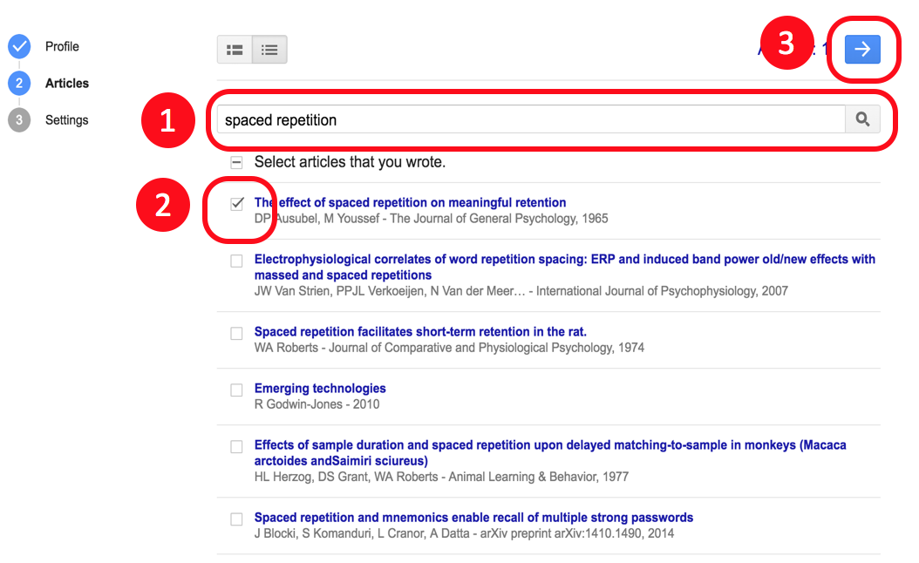
Thực hiện bước tìm kiếm (1) và thêm các bài báo (2) của mình vào tài khoản bằng cách chọn và bấm Next (3). Có thể bấm Skip để bỏ qua bước này khi chưa có bài báo (Trong trường hợp không có nút Skip thì cần chọn 1 bài báo bất kỳ của tác giả khác, sau đó bấm xoá sau khi đã tạo được tài khoản)
Bước 6. Cấu hình lựa chọn cho phép Google tự nhập danh sách các bài viết vào tài khoản (1) và cấu hình công khai tài khoản của mình (2), rồi bấm Done (3)
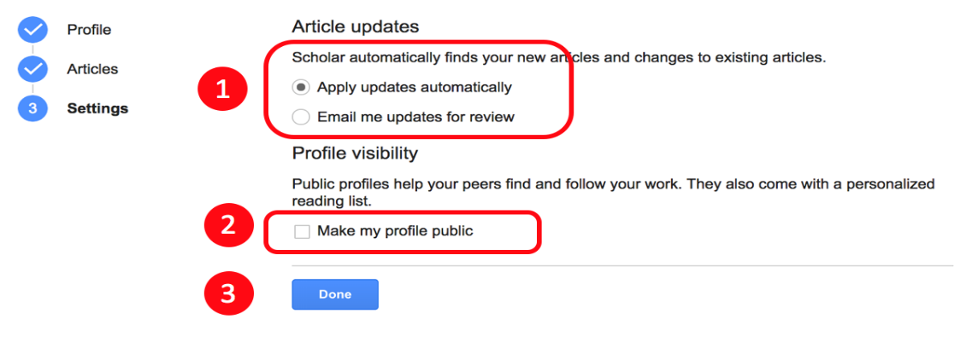
Bước 7. Xác thực email bằng cách mở hòm mail của Trường, chọn mail mà Google Scholar gửi đến và và bấm Verify email address để xác thực tài khoản này.
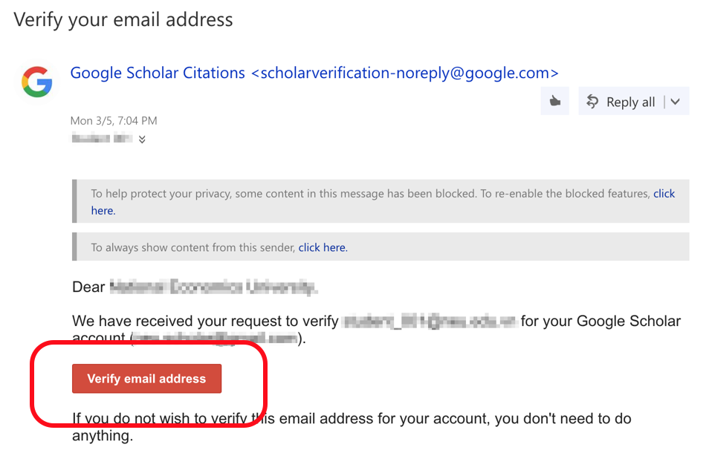
Bước 9. Kết thúc quá trình tạo tài khoản Google Scholar sẽ chuyển đến trang thông tin tài khoản. Chủ nhân cần kiểm tra lại để chắc chắn là tài khoản đã ở chế độ Public (Công khai).
1.2. Quản trị tài khoản

- Thay đổi thông tin tài khoản:

Trong màn hình thông tin tài khoản, chúng ta có thể chỉnh sửa, hoặc cập nhật lại thông tin nếu cần thiết bầm cách chọn nút edit.
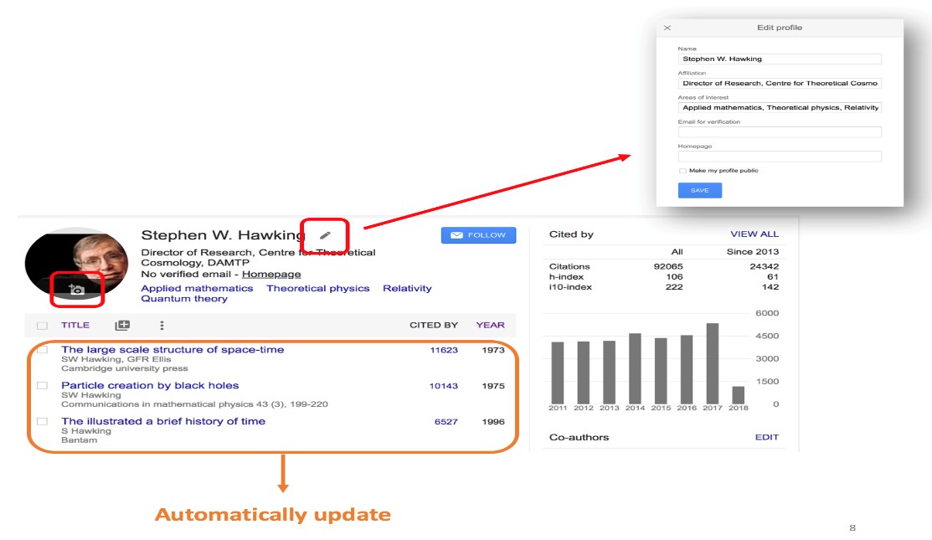
Danh sách các bài viết của giảng viên sẽ được Google tự động cập nhật (thông thường sau khoảng 2-4 tuần sau khi bài viết được xuất bản).
- Thêm bài viết vào tài khoản:
Các bài viết của tác giả sẽ đươc Google tự động thêm vào tài khoản một cách tự động dựa trên các thông tin tác giả đã cung cấp. Trong trường hợp các bài viết không tự thêm vào, tác giả cần phải tìm để thêm vào (Add articles) hoặc thêm vào thủ công (Add article manually):
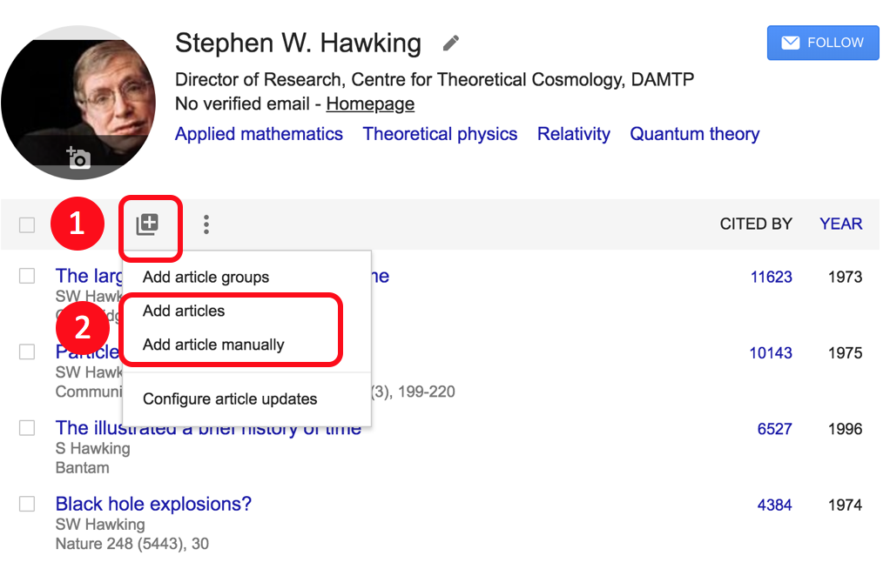
- Tìm và thêm bài viết:
Để tìm và thêm vào (Add Article), tác giả thực hiện tìm kiếm (1), chọn (2), sau đó bấm nút Add (3) để thêm bài viết vào
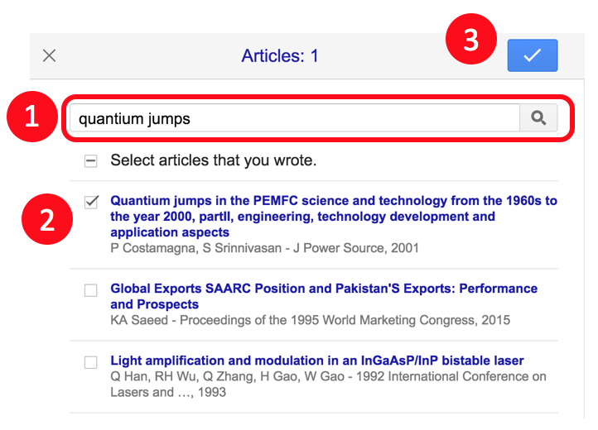
- Thêm bài viết thủ công:
Để thêm bài viết thủ công, giảng viên lựa chọn loại bài viết (1), nhập các thông tin cần thiết (2), sau đó bấm Add (3)
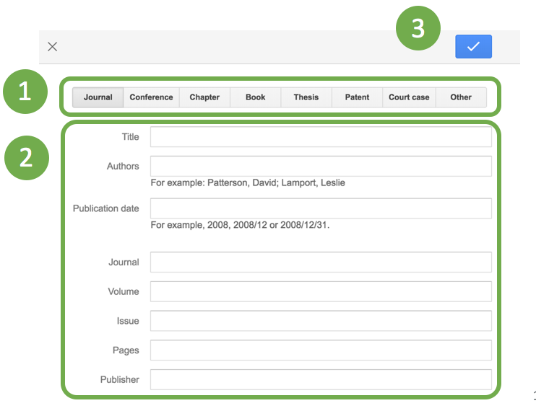

- Xoá bài viết:
Trong trường hợp Google Scholar tự động thêm các bài viết không phải của mình (do trùng tên hoặc nhầm lẫn). Chúng ta có thể xoá bài viết bằng cách chọn bài viết (1), rồi bấm Delete (2).
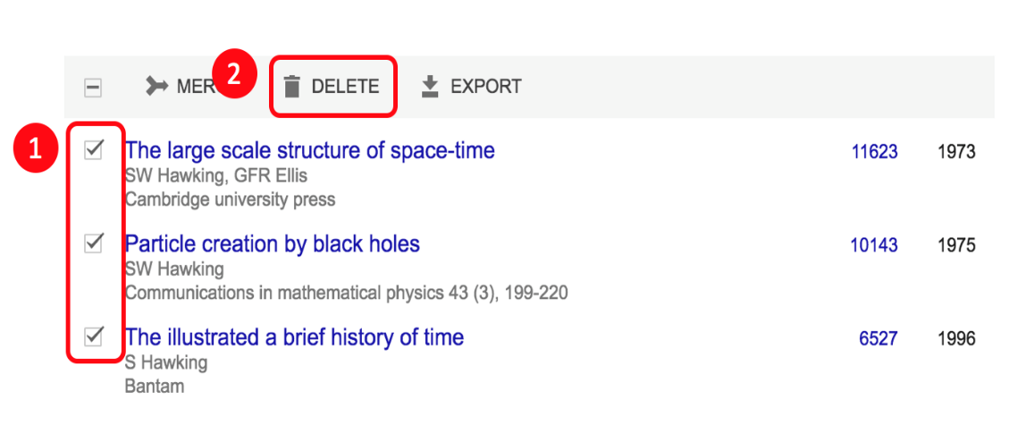
1.3. Tìm kiếm thông tin trên Google Scholar
Google Scholar là một công cụ tìm kiếm trên web miễn phí cho phép truy cập danh mục hoặc toàn văn các tài liệu học thuật của các lĩnh vực nghiên cứu. Ra đời từ tháng 11 năm 2004, Google Scholar lập chỉ mục hầu hết các tạp chí, sách, bài báo hội nghị, luận văn, luận án trực tuyến có phản biện; các ấn phẩm, bài tóm tắt, báo cáo kỹ thuật và các tài liệu học thuật khác như bằng sáng chế. Tìm kiếm tài liệu học thuật tại địa chỉ: https://scholar.google.com.vn/
- Tìm kiếm theo tác giả
Nhập tên tác giả vào hộp tìm kiếm (ví dụ "duc nh" hoặc “Nguyễn Văn A”). Để tăng số lượng kết quả, hãy sử dụng tên họ viết tắt hơn là tên đầy đủ. Nếu tìm thấy quá nhiều bài viết đề cập đến tác giả, có thể sử dụng toán tử "tác giả:" để tìm kiếm các tác giả cụ thể. Ví dụ: có thể thử [author: A] hoặc [author:"Nguyen Van A"].
- Tìm kiếm theo tiêu đề
Nhập tiêu đề bài viết vào hộp tìm kiếm (ví dụ "Lạm phát và GDP"), Google Scholar sẽ tự động tìm bài viết cũng như các bài viết liên quan đến tiêu đề này.
- Tìm các nghiên cứu gần đây về một đề tài cụ thể
Nhấn vào "Các bài viết gần đây" bên phải của bất kỳ trang kết quả nào, kết quả tìm được sẽ được phân loại lại để giúp bạn nhanh chóng tìm thấy nghiên cứu mới hơn. Quy trình ra lệnh mới có tính đến các yếu tố như sự xuất sắc của các bài viết trước đây của tác giả và bài viết chuyên đề, cũng như nguyên văn của mỗi bài viết và mức độ thường xuyên mà nó được trích dẫn.
- Sử dụng danh mục Các bài viết liên quan
Danh sách "Các bài viết liên quan" xuất hiện bên cạnh kết quả tìm kiếm. Danh sách các bài viết liên quan được xếp hạng chủ yếu theo mức độ giống nhau của các bài viết này với kết quả ban đầu, nhưng cũng tính đến sự liên quan của từng bài viết. Đây là những gợi ý để người tìm kiếm có thể mở rộng nghiên cứu.
2. Đăng ký trên ResearchGate
Bước 1: Truy cập website của Researchgate: https://www.researchgate.net/
Bước 2: Nhấp nút Join for free
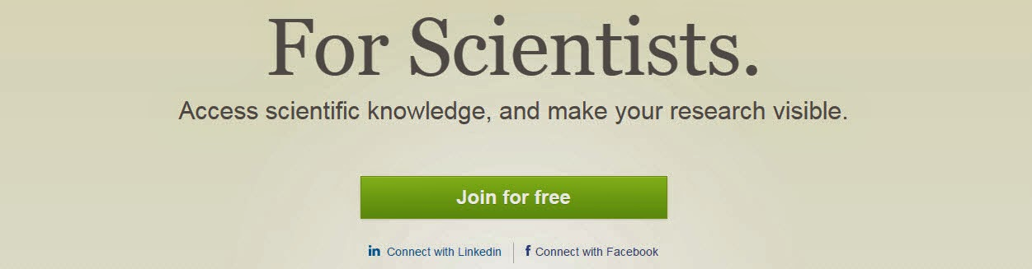
Bước 3: Chọn mục Academic or Student. Nhập đầy đủ thông tin.
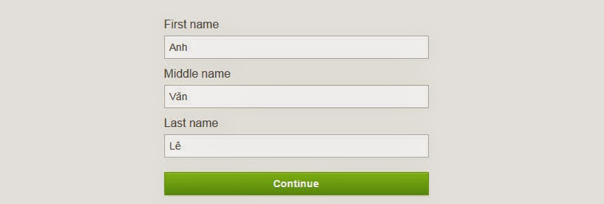
Bước 4: Nhập thông tin Trường, khoa. Lưu ý: Nhập “Thuongmai University” trong mục “Institution”. Sau đó nhập thông tin Khoa/đơn vị đang công tác. Rồi chọn “Continue”. ‘
Bước 5: Nhập Tên, Email và mật khẩu. Chú ý địa chỉ email cá nhân với tên miền tmu.edu.vn Sau đó chọn “Continue”.
Bước 6: Hệ thống sẽ xác định ngẫu nhiên một công bố bất kỳ của một tác giả có tên giống/ hoặc gần giống. Kiểm tra, nếu không phải là bài báo của mình thì chọn “This is not me”. Sau đó chọn “Continue”.
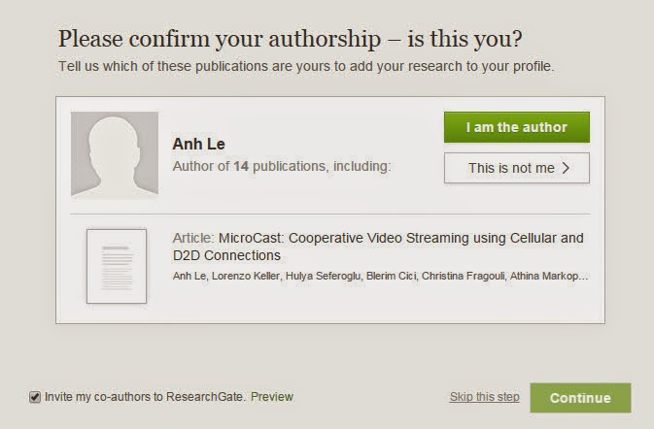
Bước 7: Lựa chọn các lĩnh vực khoa học quan tâm trong “Select your disciplines”. Sau đó chọn “Request free account”.
Bước 8: Hệ thống thông báo đăng ký hoàn tất, vào email vừa đăng ký của mình, chọn email do ResearchGate gửi và click vào đường link để kích hoạt tài khoản.
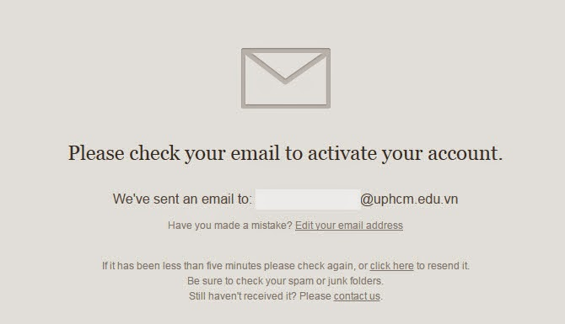
Bước 9: Hệ thống yêu cầu nhập địa chỉ email của đồng nghiệp đã có tài khoản trên ResearchGate để quá trình tạo tài khoản diễn ra nhanh hơn (có thể nhập từ 1 đến 3 địa chỉ email). Sau đó chọn “Save” và chờ hệ thống xác nhận tài khoản (chú ý giai đoạn này có thể mất thời gian)
Bước 10: Vào email đã dùng để đăng ký, chọn email do ResearchGate gửi và chọn “Provide information”.
Bước 11: Hệ thống sẽ chuyển tiếp về lại trang web của ResearchGate để tiếp tục đăng ký tài khoản. Tại đây, click vào “I confirm that I am a scientist, a university student, or have published research”. Sau đó chọn “Continue”. Tiếp tục click vào Yes hoặc No. Sau đó chọn “Continue”.
Bước 12: Lựa chọn học vị cao nhất của mình, sau đó upload file hoặc đường link của bài báo khoa học quốc tế đã xuất bản. Sau đó chọn “Submit” và chờ hệ thống xác nhận quá trình đăng ký.
Bước 13: Hệ thống gửi 1 email xác nhận đã tạo thành công tài khoản trên ResearchGate, chọn “Set up profile” để bắt đầu upload các thông tin khoa học lên hệ thống.
Bước 14: Chọn “Add new”, sau đó lựa chọn sản phẩm khoa học muốn upload (ví dụ các bài báo đã được công bố, hay các bài trình bày hội nghị/hội thảo KH).
Bước 15: Lựa chọn upload file sản phẩm lên và có hoặc không chia sẻ cho người khác. Sau đó nhấn “Upload” để hoàn tất quá trình tải lên 1 sản phẩm khoa học.

